МИНИСТЕРСТВО ОБРАЗОВАНИЯ И НАУКИ  КРАСНОДАРСКОГО КРАЯ  Государственное бюджетное образовательное учреждение дополнительного образования детей «Центр дополнительного  образования для детей»  350000 г. Краснодар, ул. Красная, 76  тел.259-84-01  E-mail:cdodd@mail.ru |  | Муниципальный этап всероссийской олимпиады школьников по физике  2013-2014 учебный год  10 классы, решения  Ответственный составитель: Е.Н. Тумаев

Решение задачи 1.
l
v₁
v₂
Рассмотрим положение лисы и собаки через время Δt после момента t₀. За это время лиса пробежит путь v₁Δt, а вектор скорости собаки повернется на угол Δα=ωΔt=v₁Δt/ l . Следовательно, ускорение собаки равно a=ωv₂=v₁v₂/l.
К задаче 1

Рекомендуемая оценка задачи 1.
Рассматривается положение лисы и собаки через время Δt – 2 балла;
Найдены пути, пробегаемые лисой и собакой за время Δt – 3 балла;
Ускорение собаки – центростремительное – 2 балла
Вычисление ускорения собаки – 3 балла
Итого – 10 баллов

Решение задачи 2.
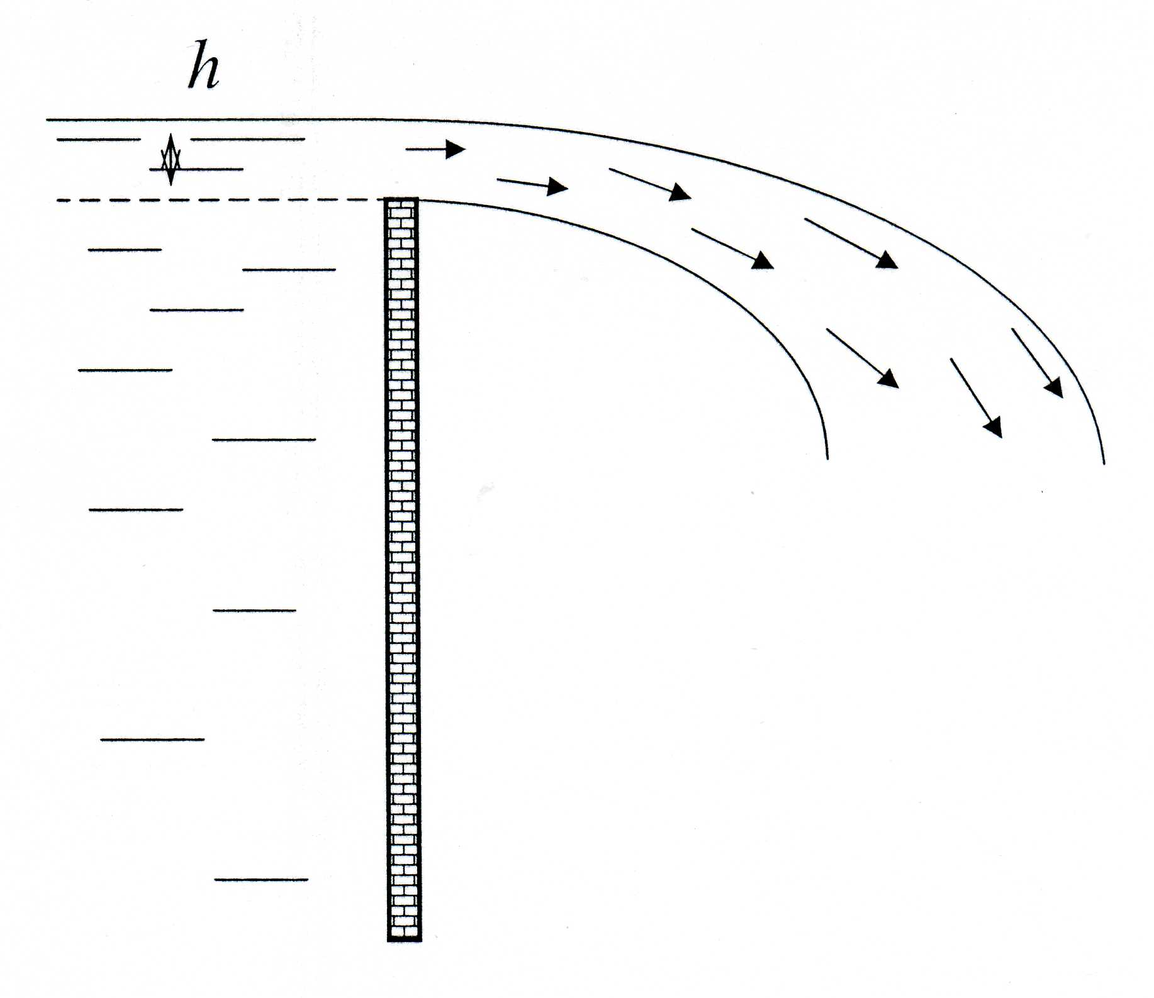
Величина водосброса Q (м³/с) пропорциональна скорости воды v, переливающейся через край плотины, которая связана с высотой уровня воды над краем плотины h. Из закона сохранения энергии mv²/2=mgh следует, что величина Q зависит только от g и h, а, по соображениям размерности, Q=const٠g^{1/2}h^{5/2}. Следовательно, при увеличении уровня воды в 35/7=5 раз, величина водосброса увеличится в 5^{5/2}=55,9 раз.
Рекомендуемая оценка задачи 2
Вывод, что величина водосброса зависит только от g и h –4 балла
Составление зависимости Q от g и h – 4 балла;
Окончательный расчет – 2 балла.
Итого – 10 баллов

К задаче 2

Решение задачи 3.
Ледник начинает разрушаться под действием собственного веса, если величина потенциальной энергии вертикального столба ледника достаточна для плавления его основания. Для плавления слоя толщиной Δx и площадью поперечного сечения S требуется энергия , которая возникает за счет уменьшения потенциальной энергии ледника в поле тяжести, равной . Отсюда м, или 34 км. Отметим, что максимальная высота ледника не зависит от плотности льда, поэтому эти же рассуждения пригодны и для оценки максимальной высоты гор, поскольку удельная энергия разрушения горных пород имеет тот же порядок, что и удельная теплота правления льда.
Рекомендуемая оценка задачи 3
Наблюдение, что ледник разрушается из-за плавления основания – 1 балл;
Вычисление энергии, требуемой для плавления льда – 3 балла;
Нахождение потенциальной энергии столба льда – 3 балла;
Вывод расчетной формулы для высоты ледника – 2 балла;
Вычисление максимальной высоты ледника – 1 балл.
Итого – 10 баллов

Решение задачи 4.
m₂, S₂
m₁, S₁
Запишем условия равновесия верхнего и нижнего поршней
,
,
где T – натяжение нити, p_{a} – атмосферное давление. Исключая из приведенных уравнений силу T, получаем
.
К задаче 4

Рекомендуемая оценка задачи 4
Запись уравнения равновесия верхнего поршня – 3 балла;
Запись уравнения равновесия нижнего поршня – 3 балла;
Вычисление давления газа между поршнями – 4 балла;
Итого – 10 баллов.

Решение задачи 5.
Количество теплоты, выделяющееся при соскальзывании тела с наклонной плоскости, будет равно , где − изменение механической энергии тела, равное разности начальной потенциальной энергии тела и кинетической энергии. Таким образом,
, (1)
где h − высота наклонной плоскости, скорость тела у основания наклонной плоскости , a – ускорение тела, t – время его движения по наклонной плоскости.
Длина плоскости и время движения тела связаны соотношением , отсюда
. (2)
Из формул (1) и (2) получаем расчетную формулу
. (3).
Длину l и высоту h наклонной плоскости измеряем линейкой, а время движения тела по ней − секундомером. Подставляя измеренные значения в формулу (3), производим вычисления.
Рекомендуемая оценка задачи 5.
Формула (1) – 2 балла;
Формула (2) – 2 балла;
Формула (3) – 2 балла;
Измерения и вычисления по формуле (3) или эквивалентной – 4 балла.
Итого – 10 баллов.

